第四题解答（队名无法显示）
零、结论：
1、宸少是女性。
2、每个房间靠近男洗手间的那一侧有一面镜子。
3、湿度计在每个房间靠近女洗手间、靠近楼梯的那个角落。
4、娜娜手机自拍翻转，拍到镜子中55，所以显示为22
5、潇潇打开了空调的制热功能导致湿度降低引发仪器故障。
蓝色为原文
红色为重要结论
一、一到六章故事讲述者的推理：
章节一：宸少
章节二：娜娜
章节三：宸少
章节四：娜娜
章节五：宸少
章节六：娜娜
理由：
章节一：
青司打招呼称“我”为宸少，且“我”自我介绍时也自称为宸少。
章节二：
有一说一，这间办公室大到令人感慨和疑惑。
“诶？为什么你们办公室的布局这么奇怪？”
“是开了热空调吗？”
讲述者第一次来到这个地方，对这里的东西都不太熟悉，符合娜娜这个新来者的身份。
宸少很耐心地给我介绍着设备的功能。
在章节一中导师吩咐几个学生带娜娜参观实验室，这句话及前文“前辈”
向我介绍这栋楼的故事、介绍实验室等行为表明，“我”是参观者。自然是娜娜。

章节三：
想了想让万俟潇也点外卖到办公室陪我。苏南和肖瑾瑜这对情侣经常去外面吃饭；君墨有回宿舍午休的习惯，也不在办公室吃；青司要陪她朋友欧娜娜去外面找吃的；许安同和王梓亦倒是经常在办公室开黑打游戏。
这一段提到了除了宸少外的所有人，因此排除了其他人，剩下宸少。
下午四点，我回去打印了毕业设计课题的资料，然后到504室开始做毕业实验。
后文亦提到“我”需要做毕业设计，符合宸少这一角色。

章节四：
不得不说，青司她们校园比我想的要大，原以为研究生院人不多，所以只有一小块地方，没想到几乎比得上我们大学了。
在外面吃完饭后，我本来打算回酒店了。
青司和宸少还顺路送我出了校。
表明章节四的讲述者是和青司逛校园的非本校人员，只能是娜娜。
章节五：
章节四提到“早上八点半宸少去办公室的时候...”，而章节五“我”八点半到实验室，做毕业课题实验，应为宸少。

21：02，我和青司、欧娜娜一同离开。
章节四娜娜、宸少、青司一同离开实验楼，因此“我”是宸少。

章节六：
章节五提到“青司也看到了朋友圈的那张图，为了确认这个数字，青司便打电话让欧娜娜过来了。” 然后章节六“我”到现场后，拿出那张图片给大家看湿度计的数字。
显然，“我”是娜娜。
“昨天下午陪你出去，我就把钥匙留在办公室里了，谁最后一个离开实验室，锁完门后把钥匙放在办公室里就可以了。”青司解释道。
和青司出去的是娜娜。

二、宸少是女性
推理过程：
（1）娜娜与青司的行为
“叫我宸少就好了。”我果断打断她道，不然还不知道她会怎么乱介绍，上次居然跟她学弟介绍我是她男朋友。
“学长你好。”欧娜娜腼腆地开口，脸颊微微发红。
我感觉自己又要多一个小迷妹了，这也是没办法的事情，清爽短发加上清秀干净的脸庞，我在多数女寝里早已有了水木王嘉尔的称号。
青司噗呲一笑：“可不是学长，你跟我一样喊宸少就好了。”
说完，青司又靠近欧娜娜耳语了几句。

推断宸少是男性装扮的女性。青司开玩笑称宸少是其男朋友，若宸少是男性，这样介绍有冒犯。
宸少说自己在多数女寝有水木王嘉尔的称号，很可能她在女生宿舍住，然后女同学起这个外号也有可能。
青司噗嗤一笑，她笑的应该是娜娜认错了性别。
然后说可不是学长，也是纠正性别。
后面耳语的几句话，理应是提醒她宸少是个女生。

（2）娜娜与宸少的亲密接触和亲密照片
我左手悄悄挽着宸少，宸少也很配合，微微弯下腰凑近，抬起另一只手放在下巴下面，顺势比了个经典的八字型手势。因为光线问题，我们身形微微向右转了一些，自拍的镜头自然也跟着脸转了一点，保持正对。
宸少与娜娜不介意有这种亲密接触以及亲密照片，暗示可能两位都是女生。
看到朋友们那羡慕的样子，我感觉自己嘴角快压不住了，但还是在心里暗暗叹了口气。
嘴角忍不住上扬是因为别人羡慕，或是骗过了大家她交了男友，但实际上是女性，所以心里还是暗暗叹了口气。

（3）宸少的惯用手与去往的洗手间
我左手悄悄挽着宸少，宸少也很配合，微微弯下腰凑近，抬起另一只手放在下巴下面，顺势比了个经典的八字型手势。
我头轻轻一偏，心跳不由自主地加速。按下快门的瞬间，宸少的手表恰好亮起，一只萌萌的柯基头出现。
娜娜左手挽住宸少（右手），宸少另一只手（左手）戴着手表，对着镜头。分析宸少可能是个右撇子。
我和我们导师很熟悉，平时也没什么讲究，就一边吃饭一边汇报。感觉时间差不多了，我夹了口肉丢进嘴里，然后撂下筷子起身。走到门边我下意识换手拉开门，刚好和肖瑾瑜正面相对。
刚出走廊没一会儿，导师便挂了电话，我径直向厕所走去，一切都在计算之中。
宸少这里应是用换成惯用手拉门，而用右手比较顺的是下方靠经女厕的那个门，因此推测宸少是女性，去了女卫生间。
综上所述，宸少是一位看上去像男生的女生。

三、501-504这四个房间都有镜子
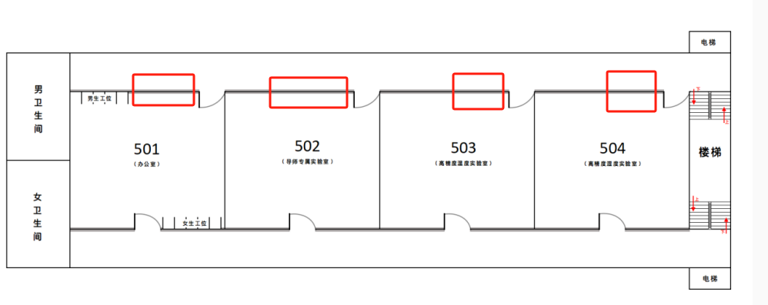
每个房间在上图红色框框的位置有镜子。
推理过程：
1.其他人员的性别
全体人员的性别判定
女性：宸少、青司、欧娜娜、王梓亦、肖瑾瑜
男性：君墨、许安同、万俟潇、苏南
理由：
(1)已知性别的人员：
上述推理的结论宸少是女性。
打招呼的是我同课题组的研一师姐，青司，正在朝我招手走来，我对着她微笑招呼。
青司是女性
我留意到，她带着一个女生，身材娇小，抿嘴一笑时有个小酒窝，特别可爱。
“这是我本科时的室友，欧娜娜。”青司介绍道。
娜娜是女性
“很高兴认识你呀潇潇学长，听你的名字还以为是女生呢。”欧娜娜笑道。
“母胎solo理工男罢了，还弄了这么个女性化的名字。”宸少小声跟欧娜娜吐槽了一句，“是个男同也说不定。”
潇潇是男性
正想着，一个女生推开门进来，大口喘着粗气：“幸好幸好，差点迟到了。”
王梓亦，我们课题组的成员，现在课题组人齐了。
王梓亦是女性
（2）未知性别的人员：
君墨、许安同肖瑾瑜、苏南未直接给出。

互相打了个招呼后，众人对欧娜娜都挺好奇的，问东问西，我发现办公室里的男女人数恰好相等。

此时办公室有四男四女，其中青司、娜娜、宸少是女性，肖瑾瑜和苏南一男一女，所以潇潇、安同、君墨为男性。

许安同冷酷地扶了一下眼镜：“美女你好，可以叫我许少或者同少，叫许哥也行。”
许安同和王梓亦倒是经常在办公室开黑打游戏，但两人有点小暧昧，我一个人在这里当电灯泡有点尴尬。
许安同自称许少、同少、许哥（对此娜娜也有没有奇怪反应），且和一个女性有暧昧，一般情况为男性，符合上述推理。

走到门边我下意识换手拉开门，刚好和肖瑾瑜正面相对。
我意识到对方刚从卫生间回来，微微点头。因为外面比较冷，我侧身让对方先进，才往外面走去。
刚出走廊没一会儿，导师便挂了电话，我径直向厕所走去，一切都在计算之中。

宸少与肖瑾瑜去了同一侧的洗手间，因此她们均为女性，肖瑾瑜是女性。

2.宸少通过镜子看到了女同学的工位
回到办公室门前，我习惯性地透过门上的观察窗看了一眼办公室内部：肖瑾瑜和苏南这对情侣已经吃完了，正在肖瑾瑜的工位上卿卿我我，王梓亦则在墙角自己的工位上，戴着耳机煲剧。

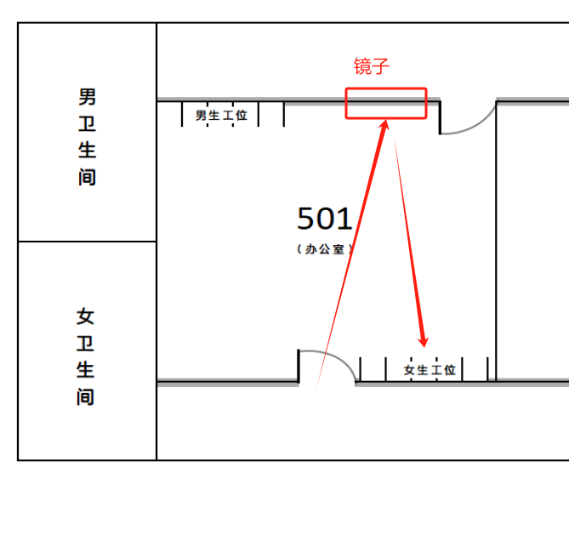
已知王梓亦、肖瑾瑜是女性，而宸少去的是女卫生间，所以她在在女卫生间的那一侧的门上窗观察办公室内情况。但是在那个位置不借助其他工具是不能看见女生格子间工位的情况的（有挡板，见下图），而宸少明确表示看到情侣在肖瑾瑜的工位上卿卿我我，王梓亦则在墙角自己的工位上，戴着耳机煲剧（在最角落）。
我们推理在女生工位对面的墙壁上有一面镜子，使得宸少能够借助镜面反射在女卫生间那一侧的办公室门上窗看见女生工位的情况。（见下图）
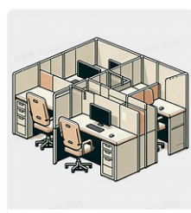

格子间工位↑ 宸少在窗观察女生工位示例（红色框框是镜子）↑

- 其他暗示镜子存在的线索
（1）之前这里是练舞室
诶？为什么你们办公室的布局这么奇怪？”我提问道。
“嗯，几年前，艺术类专业迁回本部，所以艺术楼就空了，刚好生化环材的几个专业都扩招，学校就把这栋楼改成实验楼了。”君墨继续解释道，“这层楼以前都是练舞室。”
“练舞室本身就空旷，加上当时忙着搬设备进来用，因此只是简单重新铺了一下地板，除此之外房间的结构和布置并没有任何改动。”万俟潇在旁边又补了一句。
练舞室啊，那我就能理解了。

501-504原来都是练舞室，而练舞室是有镜子的，支撑了房间有镜子的推论。且潇潇提到房间结构和布置没有任何改动，只是简单重新铺了一下地板，说明镜子确实是保留了的。
娜娜了解到这原来是练舞室，所以能理解为什么有镜子这一个奇怪的点。

除了桌子上的实验设备不同外，504室与503室其余布置一模一样，起码肉眼看不出有啥区别。宸少很耐心地给我介绍着设备的功能。

支撑504、503也有镜子这一说法。

（2）自拍借助镜子拍到了实验室的湿度计
a.湿度计的位置
我点点头，发现对面墙壁还有另一扇门，走到旁边拉了一下，没拉开，发现里面旋钮锁被扣上了。
“你是想去卫生间吗？这个门一般是不打开的，钥匙就放在我这里。”宸少抬手示意手中的钥匙串，“如果有人要去卫生间的话还是会从这里走，回来后再从里面锁上就行。”
“它旁边那个表是什么？”我指着一个类似电子时钟的东西，挂在墙壁上，位于那个门的左侧，靠墙角位置。
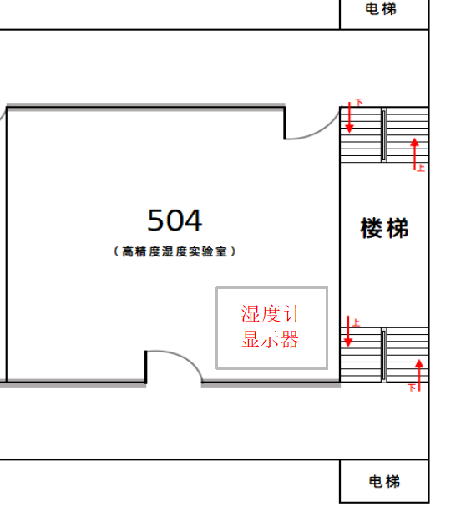
说明湿度计在“不常开门”的那一侧。而娜娜是女性，宸少证词见娜娜这一个行为就问她是不是想去卫生间，说明“不常开门”靠近女卫生间，而非男卫生间。所以湿度计是在房间的右下方角落墙壁的位置。（见图）

b.自拍的位置
不知过了几分钟，走廊上刺骨的寒风刮得我脸颊些许生疼。此时，宸少刚好从厕所里出来，看到我有些诧异，笑着点头，又站在门外朝办公室里看了一眼，然后就径直走向电梯。
看样子是打算直接走了吗？
我心头忽地冒出一个想法，稍作犹豫后，给自己打打气，便追了上去：“宸少，可以合个影吗？”
宸少略带讶异看向我，旋即笑道：“当然可以啊。”
镜头里，504的实验室门牌刚好在正后方，正对着镜头，看来还能发个朋友圈假装打卡实验室。
因为宸少是女性，自然是从女厕所出来，因此他们拍照地点是女生洗手间那一次的504房门处。
c.通过镜子拍摄到了湿度计
彻底了解前因后果，我拿出手机，找出了昨晚那张照片的原图。
照片中，摄像头从右边角度拍摄到实验室门上的观察窗，因为光线原因，仔细放大图片可以看到里面暗红的两个数字，22。
宸少惊讶道：“这完全不对呀！怎么会是22%！”
我尴尬地解释道：“这不是22%，是55%。”
“确实，显然这是55%，要从镜像角度来看。”许安同附和了一句。
“所以可以排除青司的嫌疑了。”君墨说道，“毕竟你们就站在实验室门口，青司不可能绕过你们进去吧。”

娜娜、宸少、青司均在现场，按理来说会解释拍照的地方是在女卫生间那一侧的504门前。之所以能在那个位置拍到出于同侧的湿度计，是因为有镜子的存在。
而安同的证词“确实，显然这是55%，要从镜像角度来看。”也提到了镜像角度，也支撑了镜子的存在。

实验室的门上开了一个大概有脸庞大小的圆形观察窗，高度比我身高略高一些。
我按照平常自拍的角度，却发现宸少比我高太多，俯拍显得我格外矮。我缓缓调整角度，直到自拍角度近乎平视，这才感觉好一些。

娜娜身高比窗口矮一些，而拍照时娜娜的镜头在平视的角度。因为高度问题，拍摄实验室的高度应不能到达顶部，所以应有镜面反射才能让拍摄拍到顶部。
拍摄示意图见下方

箭头是拍摄的线路，拍到了通过镜面反射的湿度计显示器。
另外：宸少能够通过镜子看到在角落处的王子亦，那么娜娜通过观察窗也是能够拍摄到在角落的湿度计的。
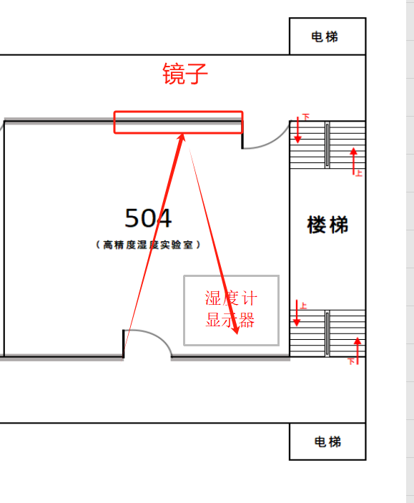
四、设备损坏之谜：
“犯人”是潇潇，但不是恶意破坏，是怕宸少做实验时太冷，开了504的制热功能，因此导致实验室湿度骤降导致设备故障。而宸少对504空调不熟悉，没有意识到空调启动了制热功能，离开的时候没有关掉这个功能，最终湿度下降，设备故障。
推理过程：
宸少自述没有动过空调，排除。
1.排除其他人
（1）排除四点半前操作空调
平日里实验室的湿度要控制在45%~65%。
说明504实验室在做高湿度实验时，湿度在这个范围中。
这台空调的除湿能力比较高，一个小时就可以从65%降到45%。即便关掉空调，两个多小时也足以让实验室的湿度从65%降到45%。
制热状态持续久了也会降低空气的含湿量，湿度降的比不开空调还快
这三种降低湿度的方法，都会在两小时内令室内湿度降低至45%以下。
我重新回忆了一下，昨天傍晚六点半，我检查过504室，那时候湿度并不低于45%。
而宸少在傍晚六点半发现该湿度在45%以上，因此排除在四点半前操作空调的可能性。因此排除在四点半前离开后续再没有入实验楼的人员。排除肖瑾瑜、许安同、王梓亦。
（2）排除在青司、宸少离开后操作空调
四个门的钥匙宸少都有一把，我和潇潇昨天早上在宸少手里各拿了一把常用门的钥匙。我的是504，潇潇是503。
“监控也显示了，在我们去之前，没有其他人回去过，所以钥匙一直在办公楼没被带出去过。”我喃喃自语，思维愈发清晰，眼睛愈发明亮，“而你回去后就找了钥匙，其他人也没机会拿，今天早上钥匙还在你身上。你现在先验证一下，钥匙有没有被掉包。”
我拉着她走到504室门口，将门关上。
“掉包钥匙？”青司有些疑惑，却也没多说什么，把钥匙插入到锁孔里，扭了一下，门锁上了。
21：02有504钥匙的青司（且青司钥匙没有被掉包）和宸少已经离开大楼，因此再21：02之后进入实验楼的君墨和苏南无法在晚上进入实验楼然后操作空调。所以他们没有在下午16：30前操作空调，也不能在晚上九点多到实验楼操作空调。所以排除君墨和苏南。

（3）排除娜娜
青司和娜娜只能在晚上20：48后有机会操作。娜娜的自述中，没有操作空调这个行为。另外她也没有机会拿到504的钥匙，进入504，因此排除娜娜操作的可能性。
2.青司和潇潇作案情况的讨论
（1）504房间娜娜自拍时的湿度计的示数实际是22。
娜娜自拍有照片和实际镜像对称的情况，原因如下：
我左手悄悄挽着宸少，宸少也很配合，微微弯下腰凑近，抬起另一只手放在下巴下面，顺势比了个经典的八字型手势。
【白茂：照片左边这个帅哥是？！太帅了叭】
娜娜左手挽着宸少，说明娜娜实际上是在宸少的右手边，面对镜头时，应时宸少在右边。(见下图，“对面”的视角)

左边 | 娜娜的脸 | 娜娜左手 | 宸少右手 | 宸少的脸 | 右边
但是照片上别人却看见宸少在左边的，说明娜娜手机拍摄出来的照片会和实际情况镜像对称。娜娜口中说的忽略的重要东西，应该就是这个。
因此在娜娜相机中出现的22实际上是湿度计的示数经历了一次镜面反射和一次自拍相机，合计两次轴对称（竖直的对称轴）变化。因此娜娜相机的数值是22，504镜子里的数值实际上是55，而湿度计上的数值实际上是22，因此自拍时间504实验室的湿度是22。

（2）青司的排除
按下快门的瞬间，宸少的手表恰好亮起，一只萌萌的柯基头出现。
21：02，我和青司、欧娜娜一同离开。
柯基出现应该是整点报时的信号，21：00，两分钟后离开实验楼，时间也大致相符。所以21：00时，504实验室的湿度是22%。
20：48，青司、欧娜娜进入
即使青司从办公室拿到了504常开门的钥匙，打开504实验室，进入房间操作空调，也不能在如此短时间内（满打满算14分钟）令湿度从45降低到22，因此排除青司作案可能性。

（3）潇潇作案情况的讨论

我抬手看了一下手表，现在才十一点多，距离一点半还有差不多两个小时，回应道：“没问题。”
宸少知道时间的方式是看自己的手表。

【宸少：这张照片值得好好保存！幸好我今天一直戴着手表没摘下来！】
宸少所知的时间是可信的，因为她全天都没有摘下手表。

“一起吃不？”万俟潇敲了敲门，进来问我道。
我看了眼时间，已经五点半了，外面天都黑了，一股冷风吹进，我拉上羽绒服拉链，摇摇头，决定待会点个外卖吃就行：“我就不了，待会还要写论文了，时间挺紧张的。”
万俟潇说道：“行，那我自己去了。”
万俟潇又在实验室里晃荡了一会儿，然后就回去了。
做实验真的很枯燥，好在这个过程并没持续太长，六点半就结束。
走出实验室时，我发觉外面确实很冷，将手里的羽绒服穿上，此时点好的外卖已经在路上。

事件的发生时间顺序：宸少在五点半的时候，拉上了羽绒服拉链，暗含此时宸少穿了羽绒服→潇潇进实验室晃荡了一会儿离开→六点半宸少走出实验室穿上了羽绒服，暗含在六点半的时候，宸少在实验室中没有穿羽绒服。
宸少在做实验时脱掉羽绒服，按照人之常情，是因为穿着羽绒服太热了，所以脱掉。而室内变热的原因，根据文中线索，只可能是空调的制热功能被打开了。
而能够做这个操作的人只能是潇潇。开启制热功能的原因是出于关心，怕宸少觉得冷（或是顺手打开了制热模式）。

万俟潇：“降温除湿是因为低温下空气的饱和水蒸气浓度下降，导致含湿量下降。升温除湿是因为空气的饱和水蒸气浓度升高，相对湿度下降，含湿量应该是没有太大变化的。”
“也不全是，制热状态持续久了也会降低空气的含湿量，湿度降的比不开空调还快。”君墨补充了一句，又小声嘀咕，“说了好多次不要顺手就把制热模式开了，老是不听。”
君墨应该是对潇潇进行提醒，表明潇潇多次顺手开启制热模式的行为。那么辅助证明潇潇打开了制热的模式。

实验室的空调我不太看得懂功能，也不知道怎么操作。可青司来实验室重新打开空调的时候，确认了空调的湿度调节功能并没有问题。
说明宸少没有意识到制热功能打开了，因此不会有意识去关闭该功能，在此情况下空调的制热功能从17：30左右就已经开始了。开了一小时的制热湿度未必会降到45%以下。
鉴于不开空调两个小时，湿度会从65%则会降到45%。题目中制热功能大概开了3.5小时，除湿强度比不开空调强，时间也更长，自然有可能使得室内湿度下降至22%。

3.潇潇与宸少部分行为的解析
上文提到潇潇为宸少打开暖气，潇潇是非常关心宸少的，两人关系也非常好。 文中也有其他行为辅证。

“母胎solo理工男罢了，还弄了这么个女性化的名字。”宸少小声跟欧娜娜吐槽了一句，“是个男同也说不定。”
一般关系好才开这样的玩笑。

现在没到开学时间，食堂还没开张，我考虑到自己下午还要做实验赶进度，决定点外卖到办公室吃就行，想了想让万俟潇也点外卖到办公室陪我。
“下午忙完帮我做个实验，发你微信了。”吃饭的时候，我一边夹菜扒饭，一边摆弄着手机，朝我对面的万俟潇说道，他点头答应。
“一起吃不？”万俟潇敲了敲门，进来问我道。
两人关系较好，互相帮助，经常一起吃饭。

万俟潇插嘴道：“如果是55%，嫌疑人其实就很明显，排除了青司和娜娜，只剩下宸少、君墨和苏南了。我觉得不可能是宸少，第一，没有动机，第二，对宸少而言，这间实验室的几台设备关系到实验课题，所以宸少是没有任何理由的。”
潇潇维护宸少。

明明一开始是宸少提起的话题，但现在反而沉默了，似乎在思考什么东西。
沉默了半响的宸少忽然开口：“算了，这是个意外，多半是昨天空调的湿度调节系统出了差错，早上重启就好了。”
有可能是宸少经过思考，意识到了是昨日潇潇打开了空调的制热功能，导致仪器故障，考虑到潇潇是关心自己，所以提出这是个意外，避免潇潇被责备。

万俟潇：“降温除湿是因为低温下空气的饱和水蒸气浓度下降，导致含湿量下降。升温除湿是因为空气的饱和水蒸气浓度升高，相对湿度下降，含湿量应该是没有太大变化的。”
“也不全是，制热状态持续久了也会降低空气的含湿量，湿度降的比不开空调还快。”君墨补充了一句，又小声嘀咕，“说了好多次不要顺手就把制热模式开了，老是不听。”
“不，这绝对不可能是意外。如果没有人操作过的话，室内的湿度怎么可能比室外还低。”万俟潇开口反驳道。
潇潇可能也没有意识到自己调制热功能会导致湿度降低，还以为是其他人做得，所以还以为是其他人做得。
4.后续剧情猜想：
随着真相浮出水面，潇潇意识到是自己打开暖气的行为导致了仪器的故障。宸少意识到潇潇关心自己；而潇潇也意识到了宸少主张仪器是意外故障的，也是在维护自己，于是两人捅破了纱窗纸，牵手成功，此时是新历的2月14日。
在序的章节中提到，“我”与“她”在新历的2月14日交往，“她”自然是宸少，“我”则是潇潇。
五.其他细节分析

2月13号的早上，我如期踏入实验楼大门。深城虽没有下雪，但路上行人也已穿上了羽绒服
天气冷，于是大家都需要穿羽绒服。

我们三人进入办公室的时候，发现已经有三个人在里面了。
“这三位是君墨、许安同、万俟潇。”青司给欧娜娜介绍了一下这三人。
理应是三个男生在一起。

“母胎solo理工男罢了，还弄了这么个女性化的名字。”宸少小声跟欧娜娜吐槽了一句，“是个男同也说不定。”
表明该故事中可能有使用异性称谓的人，即女生用了宸少的称谓。同时也暗示潇潇比较耿直，符合下文要求揪出犯人的做法。

万俟潇：“降温除湿是因为低温下空气的饱和水蒸气浓度下降，导致含湿量下降。升温除湿是因为空气的饱和水蒸气浓度升高，相对湿度下降，含湿量应该是没有太大变化的。”
潇潇可能认为制热不会导致湿度大幅降低。

不知过了几分钟，走廊上刺骨的寒风刮得我脸颊些许生疼。此时，宸少刚好从厕所里出来，看到我有些诧异，笑着点头，又站在门外朝办公室里看了一眼，然后就径直走向电梯。
宸少看到办公室的灯开着，所以看了里面一眼。
【白茂：照片左边这个帅哥是？！太帅了叭】
【唧唧：女神你脱单了？】
【叶子卿：三分钟之内，我要这个男人的所有信息】
其让人也觉得宸少长得比较像男性。

看到朋友们那羡慕的样子，我感觉自己嘴角快压不住了，但还是在心里暗暗叹了口气。
娜娜觉得比较遗憾，因为实际上宸少是女性，无法相恋。

其实我也猜到了，因为重新拉闸后我发现实验室的湿度计显示只有26%。现在室外的相对湿度值是29%。
之前长时间的制热导致实验室湿度降低至22，然后停电后湿度稍微提高了一些。

“所以可以排除青司的嫌疑了。”君墨说道，“毕竟你们就站在实验室门口，青司不可能绕过你们进去吧。”
君墨认为他们在常开门那一侧拍照，所以认为青司没有嫌疑。（她只有504常开门的钥匙）

